Индивидуальные задания по звукопроизношению
Шибченко Саша (постановка звуков [Р] [Рь] –артикуляционная гимнастика; дифференциация звуков [Ш] – [С] [Ж] – [З] [Ч] – [Ть] [Щ] - [Сь]; автоматизация звуков [Л] [Ль])
1.Артикуляционную гимнастику выполняем ежедневно, перед основными заданиями 5-6 упражнений.
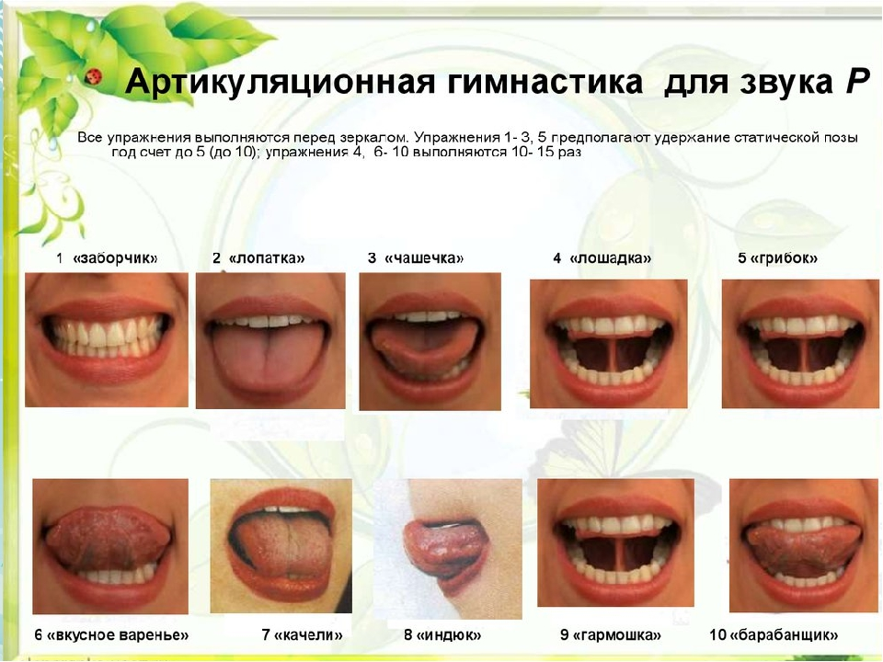
2. Работа со звуками [Ш] [Ж] [Ч] [Щ]
Повтори слоги, где звук [Ш] находится между гласными: аша - ашо - ашу - аши оша - ошо - ошу - оши уша - ушо - ушу - уши иша - ишо - ишу - иши Повтори прямые слоги со стечением согласных: шта — што — шту — шты — шти шка - шко - шку - шкы - шки шма — шмо — шму — шмы — шми шва - шво - шву - швы - шви Повтори обратные слоги со стечением согласных: ашт - ошт - ушт - ышт - ишт - ешт - ёшт - юшт - яшт ашк - ошк - ушк - ышк - ишк - ешк - ёшк - юшк - яшк Повтори слова, где звук [Ш] находится в начале слова. Ша: шайба, шахматы, шампунь, шапка, шахта, шаг, шампиньон. Шо: шов, шепот. Шу: шум, шутка, шут, шутить, шумовка, шутник, шуба, шуметь. Ши: шина, шипы, шить, шип, шитье, шифон, шипеть, шиповник. Ше: шея, шептать.
Повтори слоги, где звук [Ж] находится между гласными: ажа-ажо-ажу-ажи ожа-ожо-ожу-ожи ужа-ужо-ужу-ужи ижа-ижо-ижу-ижи Повтори прямые слоги со стечением согласных: жна-жно-жну-жни жма-жмо-жму-жми жва-жво-жву-жви жда-ждо-жду-жди Повтори слова со звуком [Ж] в начале слова: Жа: жаба, жакет, жатва, жать, жадина, Жанна, Жанет, жадный; жокей. Жу: жук. Жи: жить, живой, жито, жидкий, живёт, живот, животное. Же: жетон, Женя, жена, жевать, жжение. Стечение согласных: ждать, жгут, жбан, жду, жмых, жгутик.
Повтори слова со стечением согласных: Ач: пачка, тачка, дачка, задачка, задачник, мачта, качка, значки, удачно, кабачки, башмачки, начни. Оч: бочка, точка, дочка, почка, кочка, очки, бабочка, удочка, дудочка, веточка, ночной, шапочка, уточка, тапочки, ночка, Вовочка, квочка, девочка, почта, почва, замочки, вазочка, баночки. Уч: кучка, Жучка, внучка, тучка. Ич: птичка, яичко, пуговичка, водичка, новички. Ыч: бычки, кавычки. Еч: печка, овечка, маечка, Танечка, Петечка, Ванечка, Анечка, мечта, уздечка, навечно. Яч: ячмень. Повтори слова, где звук [Ч] находится в середине слова: Ча: кочан, туча, бахча. Чо: бачок, бычок, пучок, значок, кабачок, башмачок, бочонок, зайчонок, паучок. Чу: хочу, каучук, жемчуг. Чи: мячи, овчинка, зайчик, мячик, могучий, пахучий, пончик, заячий. Че: ученик, учение, учебник. Чё: учёба, мочёный, печёный, печёнка, ночёвка, копчёный, печёт, течёт. Повтори слова, где звук [Ч] находится в начале слова: Ча: чай, чайка, чайник, чабан, чашка, чадо, чаинка, чан, чаша. Чу: чудо, чугун, чугунок, чуб, чудак, чугунный, чудной, Чукотка, чуткий. Чи: чиж, чижик, чинный. Че: чек, чемодан, чеканка, чей, чех, чемпион, чепуха. Чё: чётки, чёткий, чётный. Стечение согласных: чмокать, чтение
Повтори слоги, где звук [Щ] находится между гласными: аща-ащо-ащу-ащи оща-ощо-ощу-ощи уща-ущо-ущу-ущи ища-ищо-ищу-ищи Повтори слова, где звук [Щ] находится в начале слова: Щу: щука, щуп, щупать. Щи: щи, щит, щипцы, щипать. Ще: щенок, щепка, щетина, щека, щебень, щебет, щебетать, щекотать. Щё: щётка, щёки. Повтори слова, где звук [Щ] находится в середине слова. Ща: пища, пищать, угощать, помещать, извещать, обобщать, замещать, вещать, обещать, дощатый, пуща. Щу: ищу, тащу, угощу, пищу, ищут, тащут, наощупь. Щи: вещи, ящик, овощи, пищит, гонщик, защита. Ищ: хищник. Ще: кощей, помещение, угощение. Щё: ещё, мощёный. Повтори слова, где звук [Щ] находится в конце слова. Ощ: мощь, овощ, хвощ, немощь, помощь. Ещ: вещь, лещ, клещ.
3.Упражнения. Звуки [Ж] – [З].
Проговаривай по 3 слова (можно брать любые слова из упражнения):
- ёж – уж - ужи лужи – лужа – луза лоза – коза – кожа кожа – Женя – зонт
- Жан – жаба – жбан звал – знал – зной злой – зола – жила жить – жизнь – жезл
- лезу – лежу – гляжу взгляд – лязг – визг зигзаг – загнул – заснул жасмин – ужасно
– Зоя жил – тужил – ожог зуд – зоб – жена снежинка –слезинка- зима

Составь словосочетания.
а) Забавный …, забавная …, забавное …  б) Зимний …, зимняя …, зимнее …  в) Ржавый …, ржавая …, ржавое …  г) Змеиный …, змеиная …, змеиное …  д) Жёлтый …, жёлтая …, жёлтое … | (обезьяна, ёжик, животное)  (закат, кружево, стужа)  (железо, задвижка, гвоздь)  (кожа, жало, взгляд)  (жилет, здание, зажигалка)

Звуки [Ш] – [С].
Проговаривай по 3 слова (можно брать любые слова из упражнения):
Саша, шесть, сушки, шоссе, солнышко, машинист, шестнадцать, штепсель, шестьдесят, шахматист, шестьсот, путешественник, пастушок, пастушка, шалость, стишок, стеклышко, пушистый, сынишка, усмешка, старушка, успешно, послушный, бесшумный, смешинка, веснушки.
Счет 1-10 – сынишка, шахматист, пастушок, старушка.
Заучивание скороговорок:
*Шашки на столе, шишки на сосне.
*Шапкой Сашка шишки сшиб
Звуки [Ч] – [Ть].
Произносить словосочетания и предложения:
Тёплая печка. Тёмные тучи. Чужой котёнок. Тёмный чулан. Чугунный котёл. Тяжёлый чемодан. Плетёная бечёвка. Летят птички. Мальчики катят тачку. В тачке пачки печенья. Долбит дубы дятел, но их он не калечит, а только лечит. Птички солнышка ждут, птички песни поют. Мячика бьют, а он не плачет и только скачет. Сова днём спит, ночью охотится. Плыли по небу тучки. Тучек – несколько штучек.
Спряжение (Я, ТЫ, МЫ, Вы, ОН, ОНА, ОНИ) в наст.времени.
Я пью тёплый чай, ТЫ пьёшь тёплый чай, МЫ пьём тёплый чай и т.д.
Звуки [Щ] – [Сь]. Произносить словосочетания и предложения.
У Сени ящик. Сима готовит щи. В сетях лещи. Возле села плющ. Осенью
много овощей. В лесу пищат лисята. На стене висит плащ. В сенях пищит щенок. У
Сони щетка. У Васи клещи. Носильщик несет Васе вещи. Стекольщик несёт стекло.
На осине щегол. Был сильный мороз, щипал щеки и нос.

4. Звуки [Л] – [Ль].
Произносить слоги.
ЛЯ-ЛЯ-ЛЯ = ла-ла-ла АЛЬ-АЛЬ-АЛЬ ТЛЯ-ТЛЯ-ТЛЯ
ЛЕ-ЛЕ-ЛЕ = лэ-лэ-лэ ЕЛЬ-ЕЛЬ-ЕЛЬ ТЛЕ-ТЛЕ-ТЛЕ
ЛЁ-ЛЁ-ЛЁ = ло-ло-ло ЁЛЬ-ЁЛЬ-ЁЛЬ ТЛЁ-ТЛЁ-ТЛЁ
ЛЮ-ЛЮ-ЛЮ = лу-лу-лу ЮЛЬ-ЮЛЬ-ЮЛЬ ТЛЮ-ТЛЮ-ТЛЮ
ЛИ-ЛИ-ЛИ = лы-лы-лы ИЛЬ-ИЛЬ-ИЛЬ ТЛИ-ТЛИ-ТЛИ

Произносить слова парами.
лавка – лямка лапа – шляпа пола – Поля
Алла – Аля юла – Юля флаги – фляги
игла – земля метла – петля кулачок – светлячок
гладя – глядя глазки – коляски вобла – воля
кукла – туфля плачем – пляшем делать – делят
ложа – лёжа лот – лёд ложечка – Лёшечка
ловко – Лёвка лоб – лёд лов – Лёва

Произносить слова парами.
лом – лён ложка – Лёшка пилот – полёт
болото – полёты колосья – колёса кашалот – самолёт
уголок – уголёк слово – слева зло – взлёт
клок – клён плот – плётка слон – силён
солодка – селёдка лоток – лоток ластик – листик
лапки – липки латунь – летун ласты – листы
лак – лик лук – люк лосёнок - лисёнок
Следить за тем, чтобы звуки [Л] и [Л`] не смешивались в произношении. Объяснить ребенку смыл незнакомых слов.

5. Игра «Белый цвет» (Назвать словосочетания: белая кукла, белый слон, белая кошка, белый флаг, белая лейка. Одну любую картинку закрыть и назвать её, затем закрыть первую строчку с картинками и назвать их и т.д.)
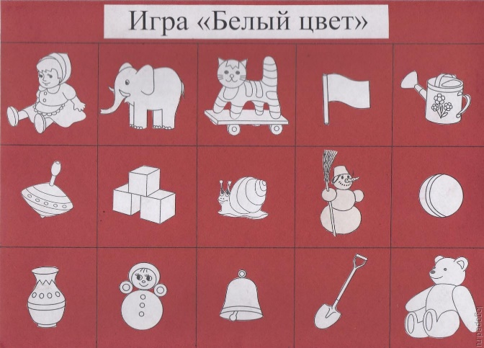
6. Игра «Счёт от 1 до 6» (словосочетания: белая юла, белая лопата, белый слон)
Например: одна белая юла, две белые юлы, три белые юлы …и т.д.

